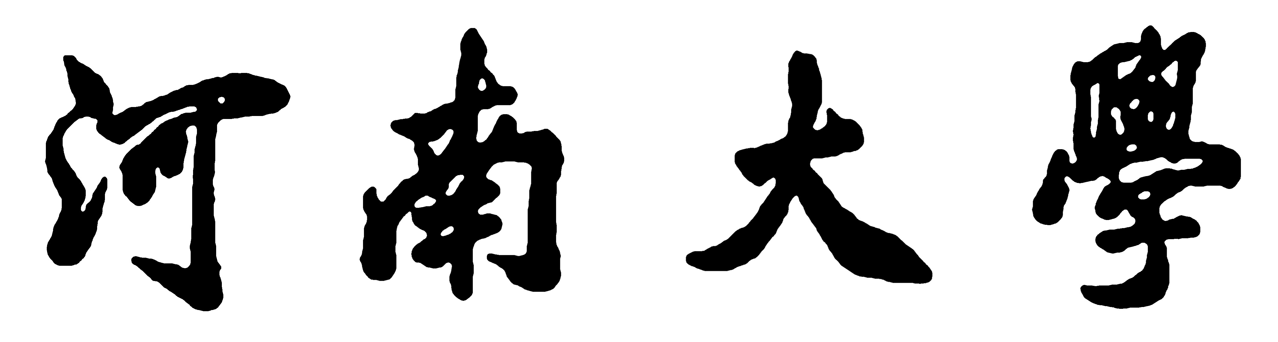
研究生学位论文复检申请表
姓 名 |  |  | 学号 | 10475 | 层次 | □博士 □硕士
总文字复制比 |  | 去除引用文献复制比 |  |  | 去除本人已发表文献复制比
培养单位 |  |  |  | 申请专业名称
论文题目
第一次检测后修改情况 | 申请人（签字）：
导师意见 | 签字： 20 年 月 日
培养单位主管领导意见 | 签字： 20 年 月 日  （公章）
说明：1、申请人应认真填写有关内容，并严格按照程序进行审批。
2、本表审批完成后与论文电子文档一并交各培养单位研究生与科研办公室（简称“研科办”），统一
提交研究生院进行复检。复检结果由“研科办”通知导师和研究生本人。

